Våg å være – våg å lære
Raushet
Trygghet
Respekt
Bli sett
LYNGDAL UNGDOMSSKOLE

Litt informasjon far Lyngdal ungdomsskole, fredag 18.11.22
Trivselstiltak
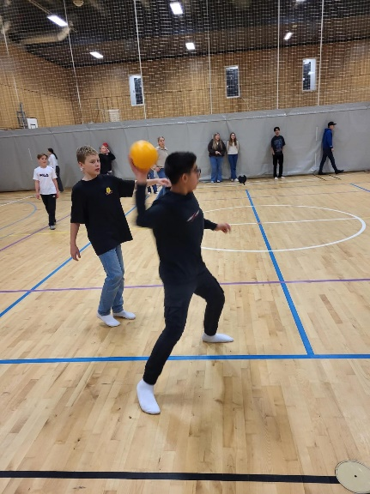
Kanonballturnering - alle klassene deltar
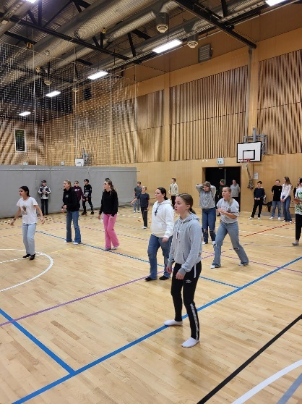
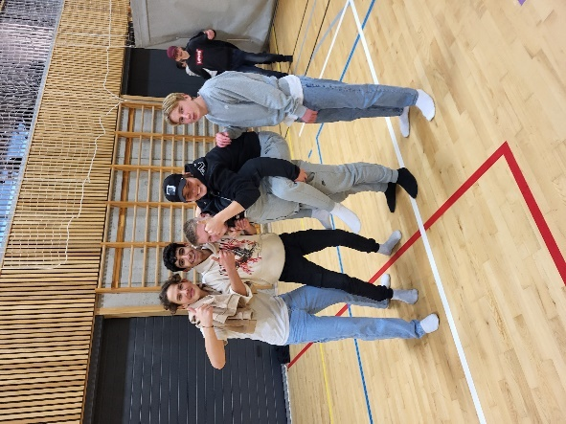
Her fra en kamp mellom 8A og 8B
Bilde viser et knippe av
elevene fra 9C som var
fornøyd etter dagens seier.
Kanonballturneringen ved Lyngdal ungdomsskole fortsetter i kjent stil, mye takket være engasjerte og positive elevrådsrepresentanter fra 10-trinn, som stiller opp og organisering og dømming i langfriminuttene i november og desember.
Samtidig er de også avhengig av at elevene viser god innsats og gode fair-play holdninger, noe de definitivt har gjort hittil.
For noen er den store finalen målet, for andre er det fellesskapet og aktiviteten i seg selv som er drivkraften.
Uansett ønsker vi at turneringen skal være for alle, og at den skal bidra til gode opplevelser og at klassene utvikler egne positive klassekulturer.
Dette blir spennende å følge videre utover vinteren. Takk til alle som bidrar 😊 Øyvind Karlsen
Elevundersøkelsen fra udir
Elevundersøkelsen er en årlig undersøkelse der elever får si sin mening om læring og trivsel i skolen. Svarene brukes av skolen, kommunen og staten for å gjøre skolen bedre.
Det er frivilling for elevene å delta. De kan også hoppe over spørsmål de ikke ønsker å svare på.
Vi oppfordrer elevene til å svare, dette er en mulighet for dem å gi tilbakemelding på hva de er fornøyde med og hva de ikke er så fornøyde med.
Elevundersøkelsen blir gjennomført på skolen i skoletiden i løpet av november.
Se vedlagt informasjon om elevundersøkelsen
Foreldreundersøkelse fra udir
I foreldreundersøkelsen får foreldre og foresatte til elever si sin mening om elevenes læring og trivsel og samarbeidet mellom hjem og skole.
Foreldre/foresatte velger selv om de vil svare. De kan også hoppe over spørsmål de ikke ønsker å svare på.
Vi oppfordre dere sterkt til å delta på undersøkelsen. Det betyr mye å få så stor svarprosent som mulig
Undersøkelsen vil bli sendt ut på epost. Fristen for å svare er 20.12.22
Se vedlegg for mer informasjon
Informasjon fra rådgiver:
10. trinn
Framover vil vi sette mye fokus på innsøking til videregående skole. Elevene har vært på hospitering 9/11, og 17/11 var det åpen skole på Eilert Sundt videregående skole i Farsund. I tillegg har vi hatt besøk og informasjon fra KVS – Lyngdal, og en representant fra bilbransjen har snakket om bilfagene. Dersom det er noen elever som ønsker å besøke andre skoler, prøver vi å legge til rette for det. Mange videregående skoler har Åpen skole, enten på dagtid eller kveldstid. Følg med på skolens hjemmesider dersom det er skoler som er interessante.
I desember vil elevene få tilsendt et brev med MinId – pinkodebrev. Følg med i posten!
Selve søknaden til videregående skole kan de begynne på i starten av januar. Da trenger de enten MinId -pinkodebrev eller BankId for å logge inn.
I desember, januar og februar kan elever og foreldre komme til individuelle samtaler dersom det er behov for dette.
Ta kontakt dersom dere lurer på noe. Tlf. 92485054
Hilsen Tone Dyrstad Larsen,
rådgiver,
Lyngdal ungdomsskole
FAU møte, 07.11.22
Elevrådet forteller om skole og skolemiljø:
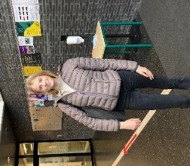
Arwen Sofie Kjøndal er elevrådsleder og fortalte om hvordan de jobber i elevrådet. Samarbeid mellom rektor og sosiallærer. Saker som blir tatt opp i elevrådet er ikke alltid like seriøse, men inneklima er et tilbakevendende tema….
Resten av referatet kan lese her: https://www.lyngdal.kommune.no/no/meny/skole-og-sfo/lyngdal-ungdomsskole/utvalg/fau/
SU/SMU møte , 07.11.22
Elevenes skolemiljø – ved elevrepresentantene og ved rektor.
Elevrådsleder , Arwen, fortalte om saker elevrådet var opptatt av og så fortalte hun litt om hvordan det er å være elev ved Lyngdal ungdomsskole. Arwen fortalte om skolens verdier. Det er bra miljø på skolen , hun opplever at elevene blir sett av ansatte…
Asger sier det er fint å kunne skape forbedring gjennom elevene – SU/SMU leder er glad for at elevrådslederen er opptatt av skolemiljøet og sier at FAU og SU/SMU skal støtte elevene og hjelpe til så godt de kan i deres arbeid for et trygt og godt skole/klassemiljø.
Les hele referatet her:
https://www.lyngdal.kommune.no/contentassets/76cc7b85da2f440abf3fcd30c2223513/referat-til-felles-su--smu-mote-mandag-7.11.22.pdf

Rapport fra ERASMUS + tur til Serbia 23.10 – 28.10 2022
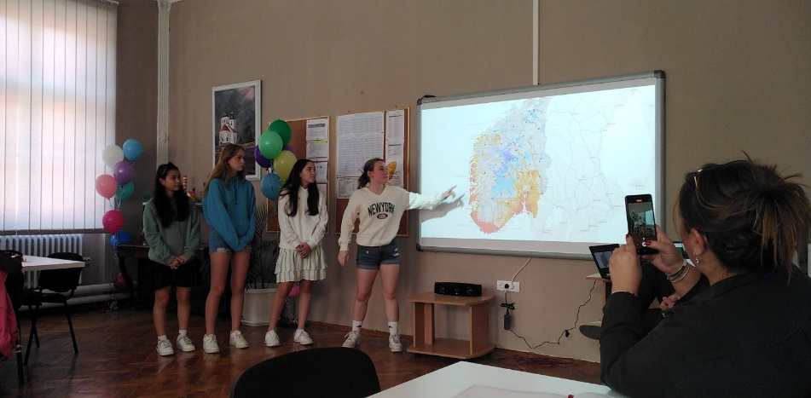
Elevene som var med på turen: Perya Alizada, Elham Rafii, Pia Kinn Egvoll, Emma Jenny Blindingsvolden , alle fra klasse 9B
Kontaktlærer for klasse 9B: Sigvard Eggum Svennevik
Fra administrasjonen: Marit Hanne Eggum Svennevik
Lyngdal ungdomsskole er med i EU sitt program for skoleutveksling, Erasmus +. De andre landene som er med er Serbia, Estland, Romania og Spania. Temaet er «Awareness is power» og grønn og digital omstilling, inkludering og mangfold er prioriteringer som skal prege aktivitetene i Erasmus+
23. oktober – 28. oktober var vi fire elever fra 9B ( som er deltakerklassen) og 2 lærere som reiste til den historiske byen fra 1300 tallet, Sremski Karlovci som ligger 6 mil nord for hovedstaden Beograd.
Vi var på skolebesøk på en skole med elever fra 1 – 8 klasse, og den eldste videregående skolen i Serbia med elever fra 14 – 16 år. Vi var med på opplegg i klassene og alle deltakerlandene hadde sine presentasjoner for de andre. Temaet for presentasjonene var elektristitetsproduksjon i de forskjellige landene, fordeler og ulemper og hvordan utnytte ressursene på best mulig måte. Vi var på dagstur til Beograd med omvisninger på Kalemegdan festning, Nicola Tesla museet, telekommunikasjonstårnet «Avala Tower». Vi besøkte også den andre største byen i Serbia, Novi Sad som ligger ved Danube River = Donau.
Elever og lærere ble godt tatt i mot, og både mandag og tirsdag ettermiddag/ kveld var elevene på besøk hos serbiske elever.
Vi reiste tilbake til Norge med mange inntrykk og opplevelser, og elevene syntes det var trist å ta farvel med sine nye serbiske venner. Noen møter de kanskje igjen på neste samling som er i Romania i begynnelsen av februar, og Estland som er vertslandet i mai.
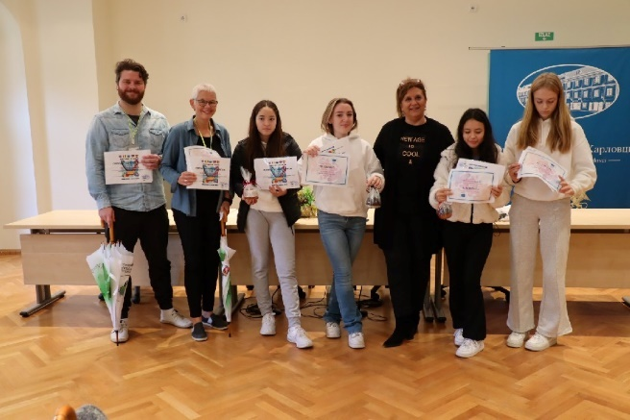
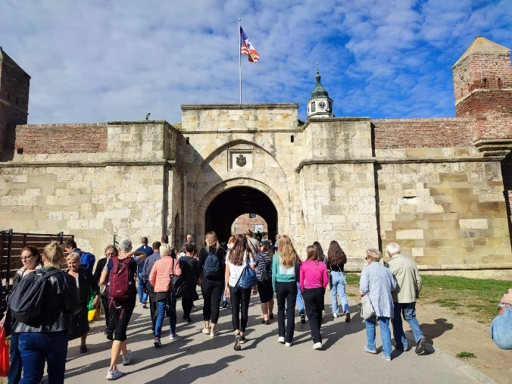

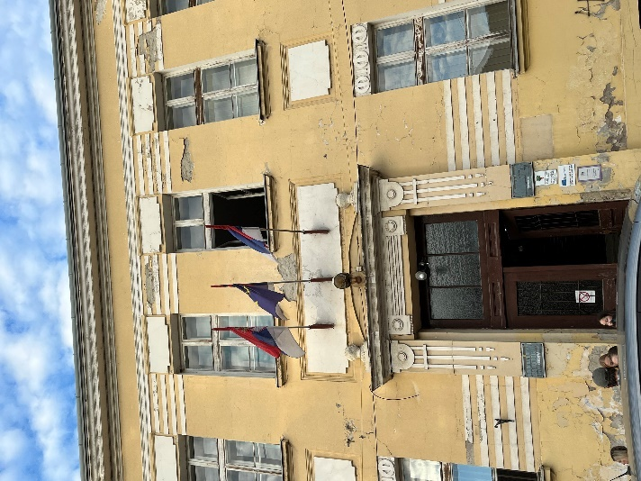
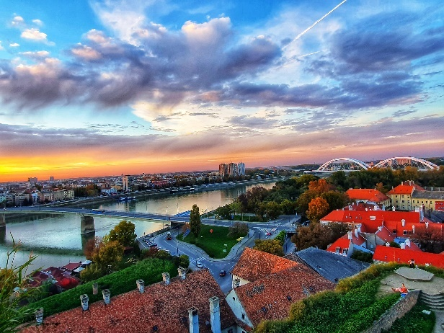

Ønsker dere alle ei riktig god helg
Lyngdal ugs. 18.11.22
Terje Litland
rektor

